**이름** : 조적STS

**스택 :** React, Firebase, Material UI

**개발 기간** : 21/01/07 ~ 21/01/20

**결과물** : <https://stacksts.firebaseapp.com/>

**내용**

**개발 이유 :** 웹 개발 지식이 없었을 때, 아버지가 하시는 사업의 웹사이트를 워드프레스로 간단히

만들었는데 워드프레스로는 내가 생각하는 웹사이트를 정확히 구현하기는 힘들었고,

그 웹사이트의 구조를 내가 완전히 파악하는 것이 힘들었다. 따라서 내가 직접 개발해보자 하여 개발하게 되었다.

**기능 :**

사용자페이지

홈, 인사말 : 사용자를 맞이함

시공사례 : 시공사례를 확인할 수 있음

문의 : 문의를 하고, 사용자가 문의를 할 시 자동으로 내게 이메일이 보내지도록 함.

문의 내역으로 가서 다시 자신이 남긴 문의에 들어가면, 수정과 삭제를 할수 있다.

이메일은 사용자가 문의를 남겼을 시, 추가 댓글을 달았을 시, 문의를 수정했을 시

보내도록 설정하였다.

참고로 문의에 비밀번호를 설정하지 않았을 시, 수정 및 삭제는 관리자를 통해서만 가능하도록 하였다.

어드민페이지

홈 : 필요한 기능이 생길 시 채울 여백으로 남겨두었다.

시공사례 확인 : 시공사례를 작성, 확인, 수정 및 삭제를 할 수 있다.

문의 확인 : 문의를 확인, 수정, 삭제할 수 있고, 답변할 수 있다.

**호환 :** IE 고객도 예상이 되어, IE 8~11까지도 호환이 되도록 하였다.

**프로젝트 설명 :**

사용자페이지 : 사용자를 맞이하는 홈과 인사말 페이지, 시공사례를 확인할 수 있는

시공사례 페이지, 문의를 할 수 있는 문의 페이지로 구성.

상세한 내용은 결과물에서 확인할 수 있음

어드민 페이지 : 사용자페이지에서 직접 접근할 수 없도록 접근 버튼은 만들어주지 않았다.

주소창에 /admin으로 치는 걸로 접근할 수 있으나, 로그인이 필요하다.

로그인을 완료하면 아래와 같은 페이지가 나온다.

//어드민 홈. 아직 마땅한 기능은 없다. 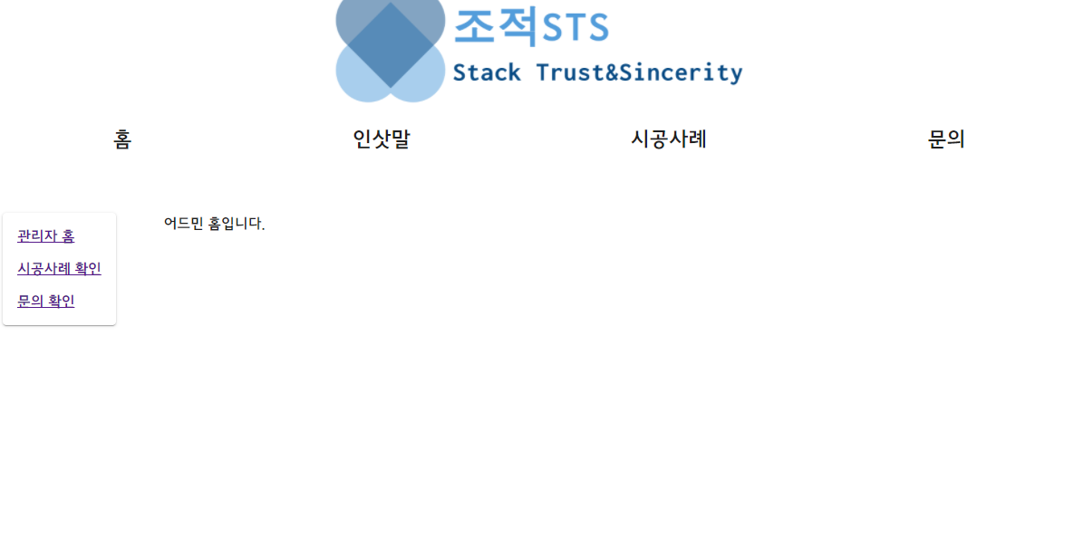

//시공사례 확인

//기본적으로 사용자페이지에서 시공사례에 들어간 것과 같이 시공사례 리스트가 뜨지만, 왼쪽아래

//작성 버튼을 두어 시공사례를 업로드 할 수 있도록 함.

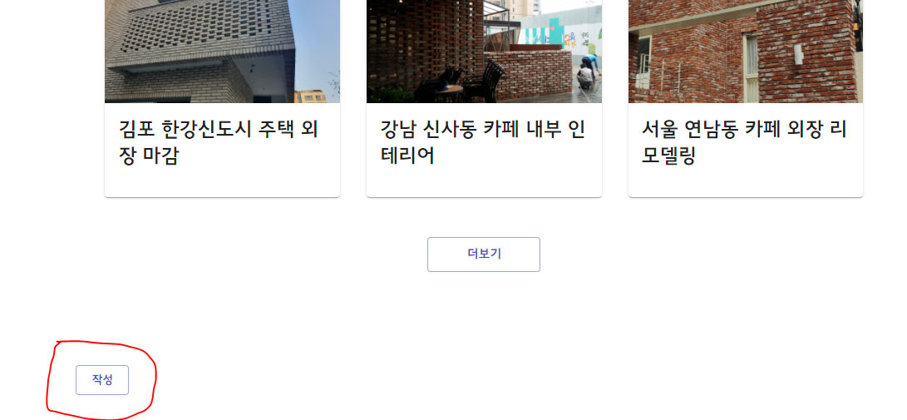

//또 어드민 페이지에서 시공사례에 들어갈 경우 아래와 같이 시공사례를 수정/삭제할 수 있다.

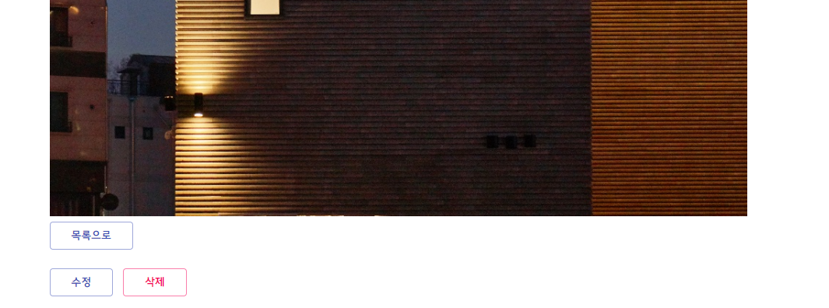

//문의 내역도 사용자와 똑같이 보이나, 어드민 페이지에서 들어갈 경우 사용자가 비밀번호를 걸로

//문의를 했더라고 비밀번호 없이 들어갈 수 있다. 또 여기서 댓글을 달시, 관리자 답변으로 들어가게

//되어, 문의 내역엔 답변완료를 표시하는 체크표시와 함께 어두워진다.

